项目编号：

本科生研究计划（PRP）研究论文
(第 期)

论文题目：_______________________________________

项目负责人：_________ 学院（系）： _______________

指导教师：_________ 学院（系）： _______________

参与学生：_______________________________________

项目执行时间：_____年_____月 至 _____年_____月

摘要
面向日常陪伴场景中用户对自然语音交互、情绪回应和具身动作反馈的需求，本文设计并实现了一套毛绒陪伴机器人语音与动作系统。系统以 ESP32-S3 为本地感知与执行终端，连接 INMP441 数字麦克风、MAX98357A 数字功放、扬声器、PCA9685 舵机驱动板及四个脚部舵机和一个尾巴舵机；电脑端 AI bridge 负责语音识别、对话生成和语音合成。用户说出唤醒词后，设备进行端点检测录音，并通过 Wi-Fi 将 16 kHz PCM 语音上传至服务端；服务端依次完成 faster-whisper 语音识别、基于“糯糯”角色提示词的 Ollama 对话生成及 TTS 合成，返回回复文本、动作意图、耗时和音频地址。ESP32 下载并播放 WAV 音频，同时将动作意图投入 FreeRTOS 动作队列，由 PCA9685 输出五路 PWM 信号。开发过程中，系统完成了录音方式、识别参数、角色配置、语音合成、触摸输入和舵机供电方案的改进。当前语音链路和舵机通道0已经完成实际验证，下一阶段将围绕五舵机协同运行、连续对话和量化评价展开。
关键词：毛绒机器人，语音交互，ESP32-S3，动作控制，陪伴机器人

ABSTRACT
This study designs and implements a voice and motion system for a plush companion robot. An ESP32-S3 serves as the local sensing and execution terminal and connects to an INMP441 digital microphone, a MAX98357A audio amplifier, a loudspeaker, a PCA9685 servo driver, four leg servos and one tail servo. A computer-side AI bridge performs speech recognition, dialogue generation and speech synthesis. After wake-word detection, the device records speech through endpoint detection and uploads 16 kHz PCM audio through Wi-Fi. The server uses faster-whisper for speech recognition, Ollama with the Nuonuo persona prompt for dialogue generation, and SAPI or GPT-SoVITS for speech synthesis. It returns the reply text, motion intent, timing information and an audio URL. The ESP32 downloads and plays the WAV audio while dispatching motion intents to a FreeRTOS queue. The voice pipeline and servo channel 0 have completed physical verification. The next stage focuses on coordinated five-servo operation, continuous dialogue and quantitative evaluation.
KEY WORDS：plush robot, voice interaction, ESP32-S3, motion control, companion robot

1 绪论

1.1 研究背景
毛绒玩具具有柔软、低压力和容易亲近的外观特点，适合承载轻量化的陪伴交互。与只能播放固定音频的玩具相比，带有语音理解、回复语音和动作反馈能力的毛绒机器人，能够在用户表达疲惫、开心、焦虑或希望被陪伴时，给出相对自然的回应，并通过身体动作增强交互感受。
本项目以“糯糯”毛绒小龙为机器人形象，目标不是构建医疗诊断或心理治疗设备，而是实现一个可进行日常短对话、提供温和陪伴和做出简单肢体反馈的原型系统。系统设计需要同时处理嵌入式端本地唤醒与录音、无线音频传输、电脑端 AI 服务调用、语音播放、五路舵机控制以及移动供电条件下的稳定性。

1.2 研究目标与内容
本研究拟完成一个由嵌入式终端和电脑端 AI bridge 共同组成的语音交互系统。ESP32-S3 负责本地唤醒词检测、麦克风采集、网络通信、回复音频播放和动作执行；电脑端负责语音识别、大语言模型回复和语音合成。这样的分工避免将较大的 ASR、LLM 和 TTS 模型部署到资源有限的单片机中，同时保留机器人本地的声音输入、声音输出和动作能力。
本文围绕硬件结构、语音数据流、动作调度、个性化配置和测试方法展开。研究重点包括：设计五路舵机的供电和控制方式；实现唤醒、端点检测录音、PCM 上传、ASR、LLM、TTS、WAV 下载播放和动作执行链路；将角色提示词与业务代码解耦；建立对识别准确率、响应耗时和动作稳定性的测试方案。

1.3 研究范围与证据边界
本文重点讨论原型系统的软硬件设计、实现过程和测试方法。当前代码已经配置前左、前右、后左、后右和尾巴五个舵机通道，并实现动作队列与同步插值逻辑。实际硬件验证覆盖 PCA9685 通道0的一只 SG90 舵机，因此本文将“五路控制代码”和“通道0硬件验证”分别表述，确保实现状态与实验依据一致。
服务端采用 faster-whisper small、Ollama qwen2.5:3b 和 Windows SAPI TTS，并完成 GPT-SoVITS 独立接口联调。连续对话固件已经实现“30秒无语音退出、最多8轮”的控制逻辑并通过编译。下一阶段将完成新版固件烧录、五舵机联调和标准语料评价，使软件实现、硬件表现和量化结果形成对应关系。

2 系统总体方案

2.1 四层架构
系统按职责分为四层。用户交互层负责用户说话、唤醒机器人、收听回复和观察动作；设备感知与执行层负责音频采集、播放和舵机输出；通信与业务调度层负责 Wi-Fi、HTTP、PCM/WAV 处理和 JSON 结果汇总；AI 能力层负责语音识别、对话生成、角色约束、语音合成和动作意图生成。供电系统不属于其中单独一层，而是支撑设备层全部模块的基础设施。
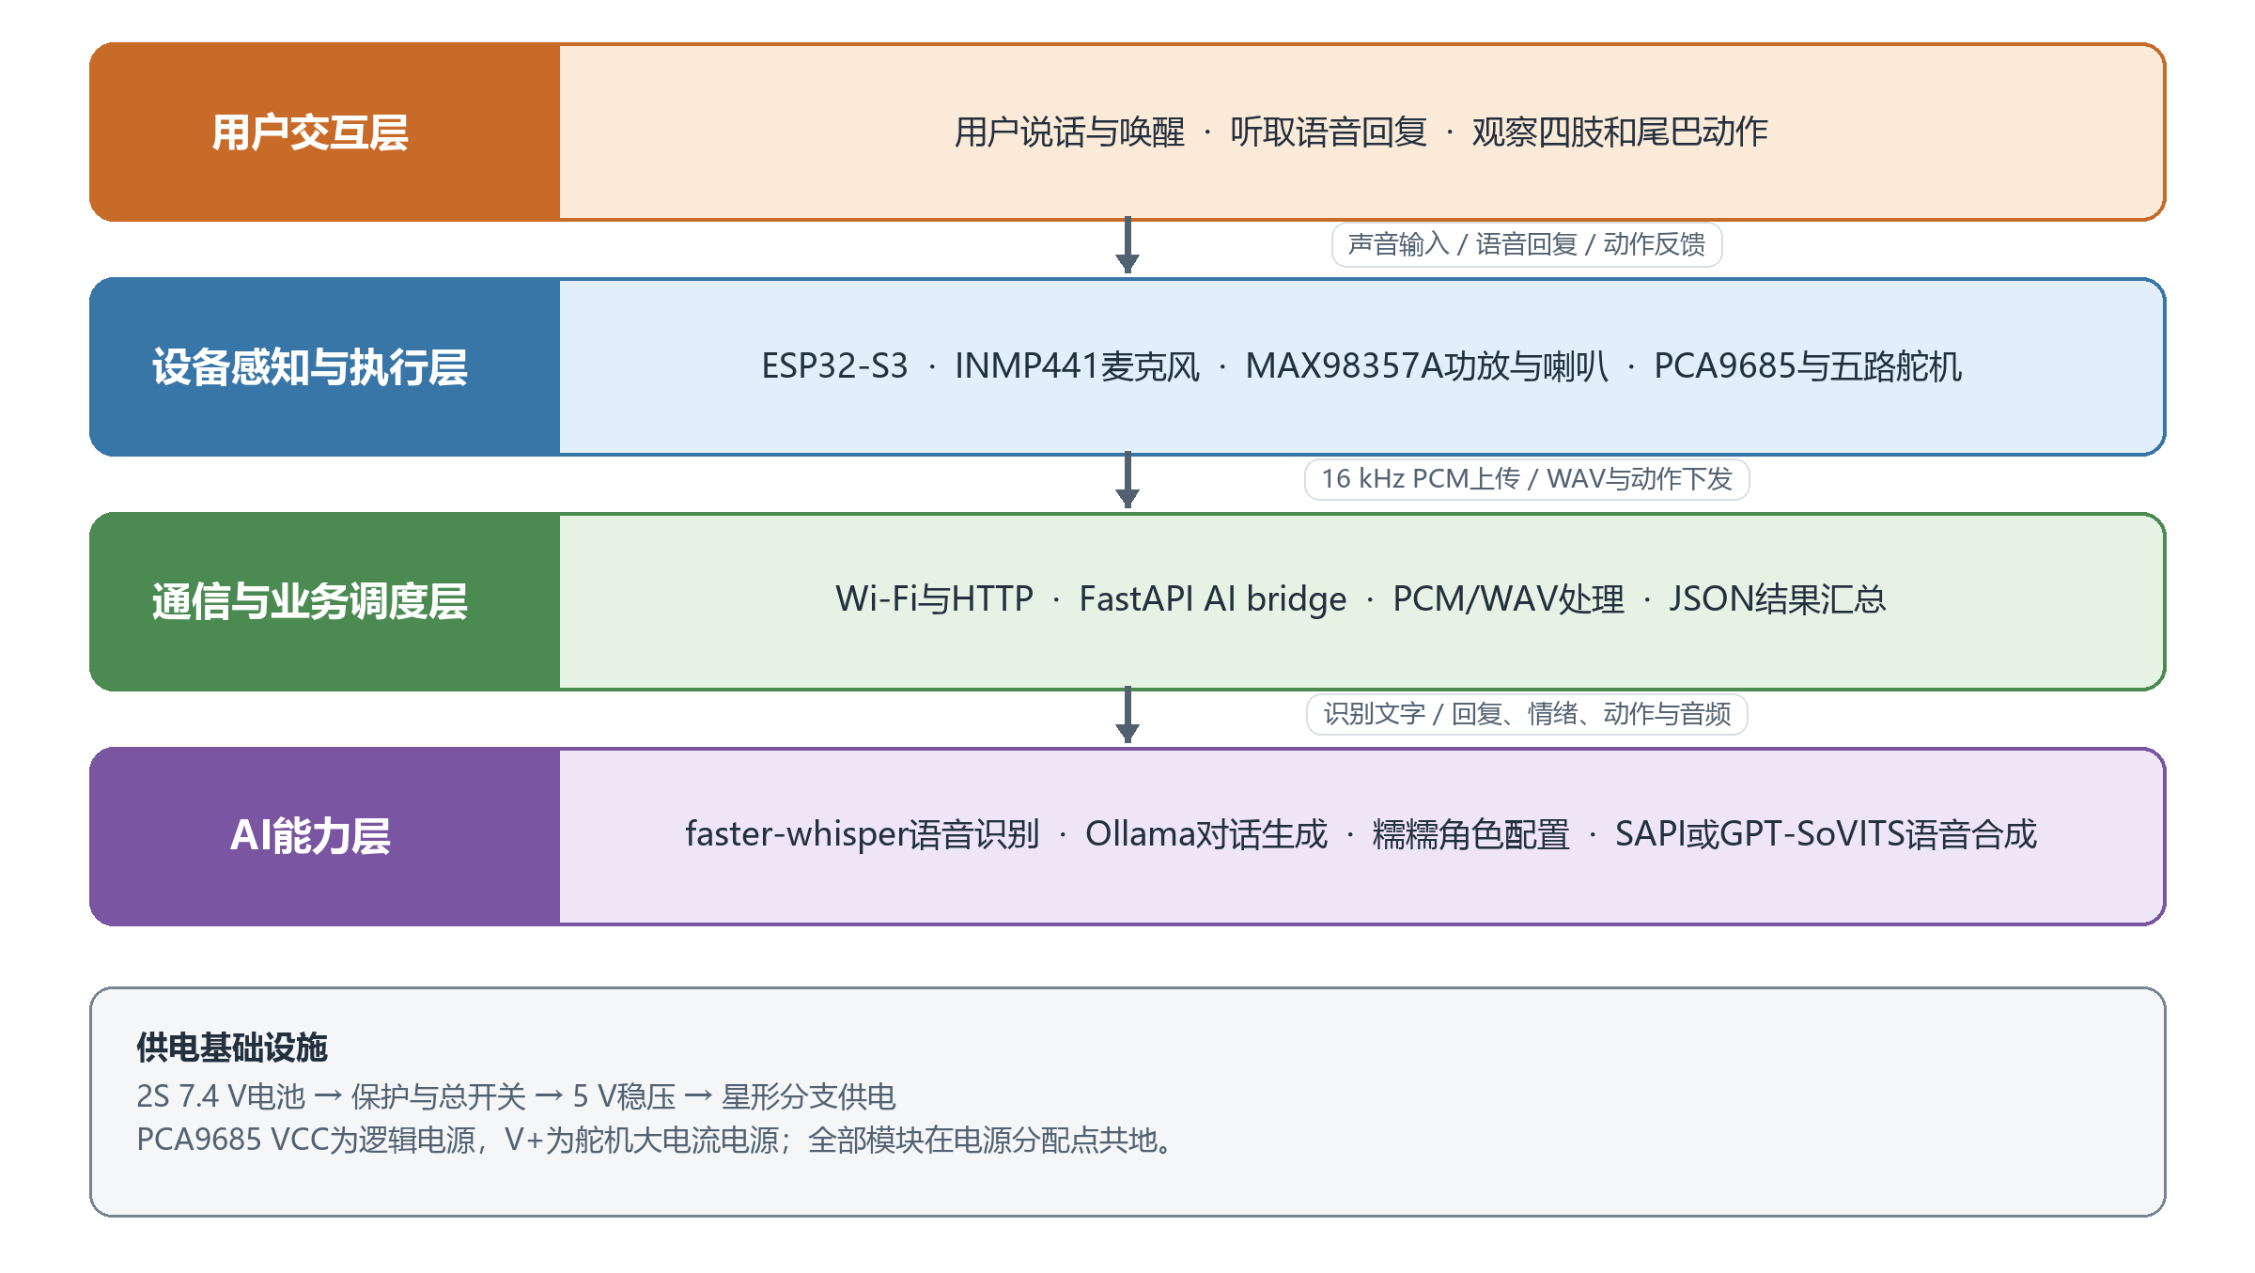
图2-1 毛绒陪伴机器人四层总体架构

2.2 终端与服务端分工
ESP32-S3 侧的任务强调低时延和与物理设备直接相连，包括 WakeNet 本地唤醒、INMP441 音频读取、端点检测、HTTP 上传、WAV 音频播放以及 PCA9685 动作控制。电脑端服务采用 FastAPI 组织 AI bridge，接收原始 PCM 后转换为 WAV，依次调用 ASR、对话服务和 TTS 服务，并以 JSON 返回识别文字、回复、动作、音频地址和耗时。该方式使服务端模型可以独立替换，ESP32 不需要因更换 ASR、LLM 或 TTS 后端而重新设计协议。

2.3 已实现状态
子系统 | 当前实现 | 证据状态
本地唤醒 | WakeNet9 与“你好小智”模型 | 已写入代码；历史使用
录音 | 端点检测、噪声基线、pre-roll、静音结束 | 已写入代码；下一步形成量化结果
AI bridge | PCM 上传、ASR、Ollama、TTS、JSON 返回 | 已写入代码；历史端到端日志
连续对话 | 最多8轮、30秒无语音退出 | 已完成代码与编译；下一步完成烧录验证
动作控制 | 五路配置、队列、同步插值 | 已编译；通道0单机实测
五舵机整机 | 并发、负载和温升 | 下一阶段开展并发、负载和温升实验

3 硬件系统设计

3.1 硬件组成与职责
硬件部分以 ESP32-S3 为核心。INMP441 是数字 MEMS 麦克风，使用 I2S 输出音频数据；MAX98357A 是 I2S 数字功放，将 ESP32 输出的数字音频转换为可驱动喇叭的信号；PCA9685 是16通道 PWM 驱动器，通过 I2C 接收控制命令后输出舵机脉冲。系统使用 PCA9685 的前五个通道分别连接四个脚部舵机和一个尾巴舵机，使各肢体能够独立校准并执行组合动作。
模块 | 作用 | 当前状态
ESP32-S3 | 本地语音、Wi-Fi、播放和动作调度 | 当前统一工程主控
INMP441 | 采集用户语音并输出 I2S 数据 | GPIO 已由代码固定
MAX98357A+喇叭 | 播放欢迎音和服务端回复音频 | 代码支持 WAV 下载与播放
PCA9685 | 输出五路舵机 PWM | 通道0已实际验证
SG90 或后续选型舵机 | 脚部和尾巴姿态动作 | 通道0已验证；下一步扩展其余通道
2S电池、保护、降压 | 移动供电与电压转换 | 采用2S电池和5V星形分支

3.2 GPIO 与通信连接
当前固件将 INMP441 的 WS、SCK 和 SD 分别固定为 GPIO4、GPIO5 和 GPIO6；MAX98357A 的 BCLK、LRC 和 DIN 分别使用 GPIO15、GPIO16 和 GPIO7。PCA9685 通过 I2C 与 ESP32-S3 通信，GPIO1 为 SDA，GPIO2 为 SCL，I2C 时钟设为100 kHz。该分配以当前代码为依据，不能沿用早期单舵机直连 GPIO18 的示例。GPIO18 对应的旧 ServoController 文件仍保留在工程中，但不属于当前 PCA9685 五舵机方案。
ESP32-S3 引脚 | 连接模块引脚 | 通信/用途
GPIO4 | INMP441 WS/LRCLK | I2S 输入字选择
GPIO5 | INMP441 SCK/BCLK | I2S 输入位时钟
GPIO6 | INMP441 SD | I2S 输入数据
GPIO7 | MAX98357A DIN | I2S 输出数据
GPIO15 | MAX98357A BCLK | I2S 输出位时钟
GPIO16 | MAX98357A LRC | I2S 输出左右声道时钟
GPIO1 | PCA9685 SDA | I2C 数据
GPIO2 | PCA9685 SCL | I2C 时钟

3.3 五路舵机与安全限位
PCA9685 通道0至4依次分配给前左、前右、后左、后右和尾巴。脚部角度范围设置为70°至110°，尾巴设置为60°至120°，主页均为90°。这些参数来自空载台架的安全范围，下一步将结合毛绒骨架、舵机安装方向和机械干涉进行标定。软件会拒绝超出范围的串口命令，降低撞限位和机械卡滞的风险。
PCA9685通道 | 肢体 | 当前范围 | 状态
0 | 前左 | 70°～110° | 已单机实测
1 | 前右 | 70°～110° | 下一步验证
2 | 后左 | 70°～110° | 下一步验证
3 | 后右 | 70°～110° | 下一步验证
4 | 尾巴 | 60°～120° | 下一步验证

3.4 供电与共地设计
PCA9685 板上的 VCC 和 V+ 必须区分。VCC 用于驱动芯片的逻辑供电，应接 ESP32 的3.3V；V+ 是舵机供电排，应连接外部稳压5V。舵机的信号电压需要以 ESP32 为参考，因此 ESP32、PCA9685 和外部5V电源必须共地。共地不是让舵机从 ESP32 取电，而是建立统一的信号参考电位。
五个舵机启动、换向或受阻时可能出现较大的瞬时电流。若让它们通过 ESP32 开发板的5V或3.3V引脚供电，可能造成板载稳压器过载、压降或复位，也会把电机噪声带入音频链路。因此，成品设计采用2S电池经过保护、保险丝和总开关后进入5V大电流稳压模块，再以星形分支分别供给 PCA9685 V+、ESP32的5V/VIN和音频模块。舵机支路入口应配置大容量低 ESR 电容，电源线需采用能承载电流的线材；普通杜邦线和面包板不适合承载整机舵机电流。
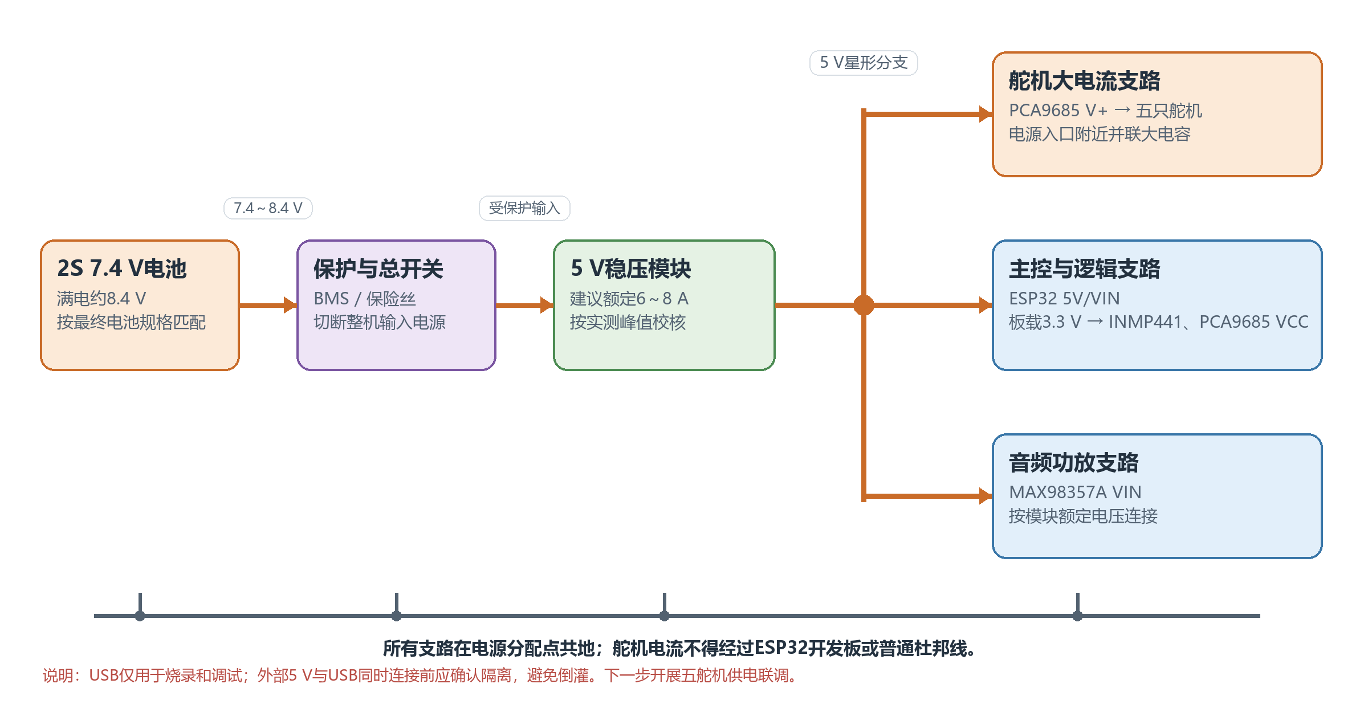
图3-1 成品供电结构

4 软件系统与交互流程

4.1 ESP32 语音状态机
设备上电后初始化音频输入输出、唤醒模型、命令词模型、Wi-Fi 和动作模块，并进入等待唤醒状态。检测到“你好小智”后，系统播放本地欢迎音；AI bridge 连接正常时进入端点检测录音，服务不可用时保留本地命令词模式。开发过程中逐步完善了状态日志和前验检查，现在能够显示 Wi-Fi 状态、服务器地址、AI bridge ready 状态及失败原因，从而明确区分网络、服务和录音环节的问题。
端点检测先采集环境噪声估计 noise_floor，然后在等待开口阶段维护短时 pre-roll 环形缓冲。当 RMS 连续超过动态开始阈值达到确认时间后，系统把 pre-roll 写入正式录音并进入录音状态；在达到最短录音时长后，连续静音达到设定时间则结束；达到最长时长时也会强制结束。录音结果是16 kHz、16 bit、单声道 PCM。

4.2 AI bridge 调度
ESP32 使用 HTTP POST 上传 PCM，并在请求头中传递采样率和音频格式。FastAPI 服务保存原始 PCM，同时进行音量归一化后写入 WAV。服务端顺序调用 faster-whisper、对话服务和 TTS 服务，最后返回 recognized_text、reply_text、reply_emotion、motion、audio_url、timings_ms 等字段。ASR、LLM 和 TTS 存在数据依赖，因此当前链路以顺序调用为主。
当前 ASR 使用 faster-whisper small、CPU int8、beam_size=5、best_of=5，并关闭跨片段文本条件；识别结果通过 OpenCC 转换为简体。四段旧录音的复查结果表明，small 模型能够改善部分错句。服务端同时提供 benchmark_asr.py 脚本，下一步计划建立带人工参考文本的标准语料，统计 CER、整句正确率和识别耗时。

4.3 回复生成、TTS 与动作意图
对话服务默认调用 Ollama 中的 qwen2.5:3b 模型。角色设定存放在独立的 nuonuo_v1.txt 文件中，业务代码通过配置读取，使机器人名称、表达方式和安全边界能够在不修改对话逻辑的情况下切换。模型被要求返回 reply_text、style、emotion 和 motion 字段，服务端再根据用户输入校正情绪与动作，避免负面情绪被误配为 happy。若 Ollama 不可用或返回解析失败，服务端使用规则回复兜底并标记状态。
TTS 服务提供 Windows SAPI 和 GPT-SoVITS 两个后端，输出统一转换为 ESP32 可播放的16 kHz、16 bit、单声道 WAV。当前 AI bridge 使用 Windows SAPI 完成稳定输出，GPT-SoVITS 调试接口已经生成规范 WAV。下一阶段将把自定义音色接入 ESP32 整机链路，比较两种后端的播放效果。ESP32 下载完整 WAV 后解析 data 区块，并通过 I2S 送往 MAX98357A 播放。

4.4 动作队列与同步插值
服务端 motion 字段支持 happy、shy、comfort、curious 和 none。ESP32 在机器控制开关开启后，把相应意图投递到长度为8的 FreeRTOS 队列。动作任务根据目标姿态与当前姿态之间的最大角度差确定插值步数，并同步更新五个通道，避免网络、录音或播放任务被长时间动作阻塞。第一版中 comfort 和 curious 共用 curious 动作；下一版将结合机器人外观细化情绪与动作的对应关系。
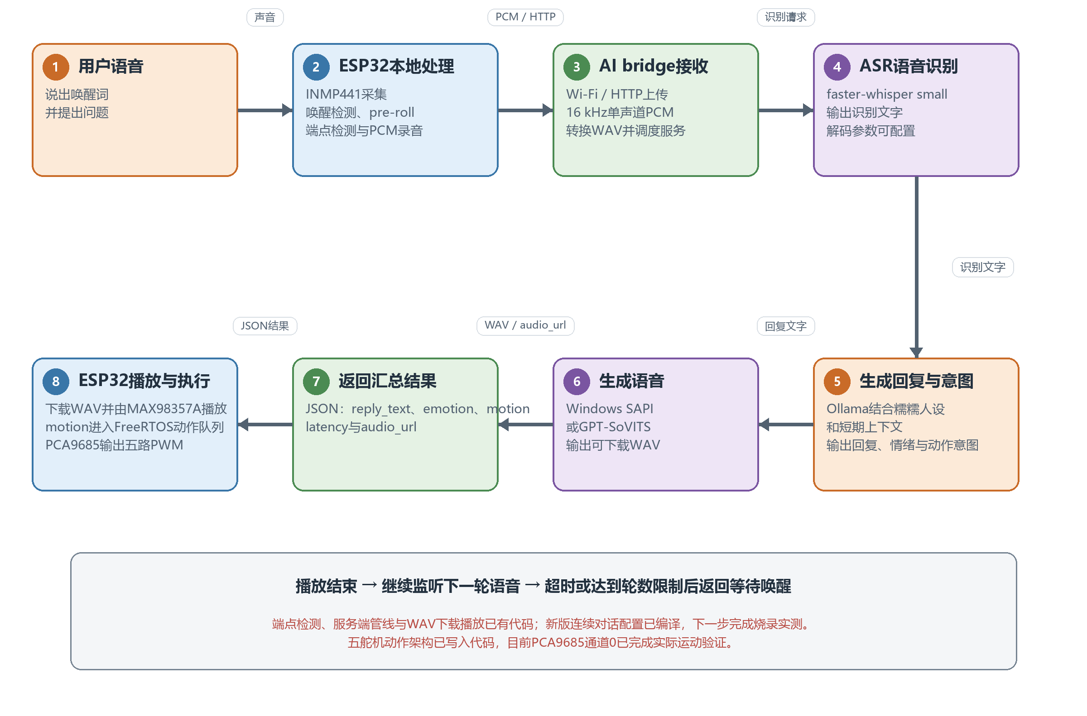
图4-1 语音交互与动作执行数据流

5 个性化设计

5.1 角色与回复风格
当前“糯糯”人设描述其为温暖、活泼、略带傲娇的毛绒小龙。提示词同时约束回复应使用简体中文、尽量短、适合语音播放，不进行医学诊断或承诺治疗效果；当出现明显危险、自伤或急症内容时，应鼓励用户寻求现实中的可信任人员或专业帮助。服务端当前提供 cute 和 encourage 两种情境风格，并保留最近四轮对话作为短期上下文。

5.2 可配置项目
可配置内容 | 配置位置 | 当前状态
角色名称与提示词 | server/prompts 与环境变量 | 已提供入口
LLM模型、超时与回复风格 | server_config.py / 环境变量 | 已提供入口
ASR模型、beam、best_of、热词 | server_config.py / 环境变量 | 已提供入口；热词默认关闭
TTS后端、参考音频与语言 | server_config.py / 环境变量 | 已提供入口
端点检测阈值与会话时间 | main/network_config.h | 已提供入口
舵机通道、角度范围与主页 | main/robot_config.h | 已提供入口；下一步结合机械结构校准
触摸输入 | main/robot_config.h | 代码预留，默认关闭

配置入口与实际运行效果分开管理。GPT-SoVITS 可以通过配置启用，触摸输入也保留 GPIO 和动作映射；当前默认运行组合为 Windows SAPI 和关闭触摸输入。论文据此区分当前运行配置与下一阶段扩展内容，使个性化能力的描述与系统状态保持一致。

6 开发过程与改进

6.1 录音与网络链路改进
项目早期采用固定5秒录音，短句会产生多余静音和等待，长句或停顿又容易被截断。之后改用端点检测，根据环境噪声基线、动态阈值、开口确认、pre-roll 和连续静音自动确定录音边界，同时保留最长录音时长作为保护。该方案已经写入当前代码，下一步计划采集更多短句、长句和停顿样本，形成完整率更高的实验结论。
网络链路早期采用静默回退，日志信息较少，难以判断问题位于网络、服务器还是录音模块。开发过程中逐步完善了日志内容和前验保护，在每次唤醒前检查 Wi-Fi 与 AI bridge 状态，并记录服务器地址和失败原因，使故障位置能够被快速识别。

6.2 语音识别、回复与合成改进
早期 ASR 使用 tiny 模型，速度较快，但复杂语句和含糊录音的识别效果有限。系统随后升级为 small 模型，并调整 beam_size、best_of、跨片段文本条件和繁简转换。完整提示词和强热词容易在短录音中产生幻听，因此当前默认关闭，只保留配置入口。旧录音复查显示识别结果有所改善，下一步计划用标准语料形成统一的准确率和耗时评价。
回复生成最初以规则话术为主，之后加入 Ollama 本地模型、独立角色提示词、短期上下文、情绪字段和动作字段，使机器人形象能够通过配置切换。语音合成以 Windows SAPI 作为默认后端，同时完成 GPT-SoVITS 参数适配和 WAV 格式统一，为自定义音色接入提供接口。

6.3 动作与硬件控制改进
早期动作控制通道较少，并采用阻塞式调用，容易影响录音、网络和播放任务。系统随后扩展为五通道配置，并使用独立 FreeRTOS 动作队列完成同步插值。开发中还发现未连接的触摸引脚会因悬空而反复触发动作，因此默认关闭触摸输入，并在关闭机器控制时清空动作队列和复位姿态。
修改后，PCA9685 通道0的 servo fl 80 和 servo fl 100 指令均能正常执行，动作只入队一次，说明通道0、动作队列和触摸输入保护能够协同工作。下一阶段将按照通道1至4、双舵机协同和五舵机整机的顺序扩展验证范围。

6.4 阶段结果与下一步计划
测试项 | 当前结果 | 阶段结论
单舵机台架 | 通道0正常运动，无尖叫 | 已完成通道0单机实验
五路动作代码 | 队列与插值编译通过 | 已完成代码验证；下一步开展多机实验
历史AI端到端 | 存在 PCM 上传、200响应和WAV下载日志 | 已形成历史链路证据
ASR small | 四段旧录音的非正式改善观察 | 为模型选型提供依据；下一步建立标准CER
GPT-SoVITS | 调试接口生成规范WAV | 已完成接口联调；下一步完成整机播放
连续对话v1 | 代码与编译完成 | 已完成代码与编译；下一步完成烧录验证

目前已经形成语音链路日志、通道0舵机运动记录、四段旧录音对比结果和 GPT-SoVITS 接口输出。下一步计划建立20～50条带人工标准文本的语料，统计唤醒、识别、端点检测和分阶段响应时间；硬件部分将依次完成其余通道、双舵机和五舵机协同实验，并记录峰值电流、温升、异常复位、动作噪声和机械卡滞情况。

7 结论
本文完成了毛绒陪伴机器人语音与动作系统的初步设计与实现。系统采用 ESP32-S3 与电脑端 AI bridge 分工：前者负责本地音频采集、唤醒、网络通信、播放和动作执行，后者负责 faster-whisper 识别、Ollama 对话和 TTS 合成。硬件方案明确了 INMP441、MAX98357A、PCA9685 和五路舵机的通信关系，并提出了2S电池经5V稳压后使用星形分支、舵机独立大电流支路和所有模块共地的成品供电结构。
在软件实现方面，系统已经具备端点检测录音、PCM 上传、结构化服务端返回、动态 WAV 下载播放、角色提示词加载和动作队列控制等能力。开发过程围绕三条主线展开：录音方式由固定时长改为端点检测，AI 服务链路增加状态日志和前验检查，动作控制由阻塞调用改为五通道队列与同步插值。ASR 模型、角色配置、TTS 格式和触摸输入也完成了相应调整。
当前语音链路和 PCA9685 通道0已经完成实际验证，五通道控制、连续对话和自定义音色具备代码与接口基础。下一阶段将完成五舵机与电源系统联调、连续对话固件烧录、标准 ASR 语料评价和 GPT-SoVITS 整机播放，并通过重复实验形成识别准确率、响应延迟、运行稳定性和陪伴体验的量化结论。

参考文献
[1] Espressif Systems. ESP32-S3 Series Datasheet[EB/OL]. https://www.espressif.com/sites/default/files/documentation/esp32-s3_datasheet_en.pdf.
[2] NXP Semiconductors. PCA9685 16-channel, 12-bit PWM Fm+ I2C-bus LED controller[EB/OL]. https://www.nxp.com/docs/en/data-sheet/PCA9685.pdf.
[3] TDK InvenSense. INMP441 High Accuracy Low Power Digital Output MEMS Microphone[EB/OL]. https://invensense.tdk.com/wp-content/uploads/2015/02/INMP441.pdf.
[4] Analog Devices. MAX98357A/MAX98357B PCM Input Class D Audio Power Amplifiers[EB/OL]. https://www.analog.com/media/en/technical-documentation/data-sheets/MAX98357A-MAX98357B.pdf.
[5] Radford A, Kim J W, Xu T, et al. Robust Speech Recognition via Large-Scale Weak Supervision[EB/OL]. arXiv:2212.04356, 2022.
[6] SYSTRAN. faster-whisper: Faster Whisper transcription with CTranslate2[EB/OL]. https://github.com/SYSTRAN/faster-whisper.
[7] Ollama. Ollama Documentation[EB/OL]. https://docs.ollama.com/.
[8] 毛绒治愈机器人PRP项目组. AI Bridge录音端点检测模块说明[Z]. 2026.
[9] 毛绒治愈机器人PRP项目组. 五舵机硬件集成与语音量化评估计划[Z]. 2026.

致谢
感谢指导教师在课题方向、系统设计和论文撰写方面给予的指导，感谢参与项目测试与讨论的同学提供意见，也感谢在硬件接线、语音录音和功能验证过程中给予帮助的人员。后续将继续完善实验记录，使本研究从可运行原型逐步发展为具有完整证据链的项目成果。

